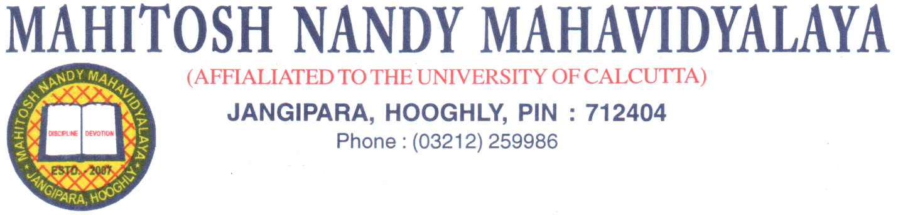
Ref No……………………. Date: ০৮. ০৭. ২০২৬

এতদ্বারা, মহাবিদ্যালয়ের প্রথম সেমিস্টারের ছাত্র-ছাত্রীদের জানানো যাচ্ছে যে আগামী 09/07/2026 বৃহস্পতিবার দুপুর 2: 30টা থেকে মহাবিদ্যালয়ের দশ নম্বর কক্ষে 'My Bharat Portal'-এ নাম নথিভুক্তকরণ হবে, উক্ত পোর্টালে রেজিস্ট্রেশন করা সকলের ক্ষেত্রে বাধ্যতামূলক। তাই নির্ধারিত সময়ে প্রথম সেমিস্টারের সকল ছাত্র-ছাত্রীকে উক্ত কক্ষে উপস্থিত থাকার জন্য বলা হচ্ছে।
এছাড়া আরও জানানো হচ্ছে, দ্বিতীয় সেমিস্টারের যে সমস্ত ছাত্র-ছাত্রীর 'My Bharat Portal'- এ রেজিস্ট্রেশন এখনো হয়নি তাদেরকেও রেজিস্ট্রেশন করতে হবে। তাদেরকেও আগামীকাল নির্দিষ্ট সময়ে উক্ত ঘরে উপস্থিত থাকার জন্য বলা হচ্ছে।

আদেশানুসারে
প্রহ্লাদ গায়েন
ভারপ্রাপ্ত অধ্যক্ষ
মহীতোষ নন্দী মহাবিদ্যালয়

